Муниципальное образовательное учреждение
дополнительного образования детей
«Центр внешкольной работы
«Планета взросления»

«РЕБЕНОК В СЕМЬЕ»
(рекомендации родителям по вопросам воспитания)

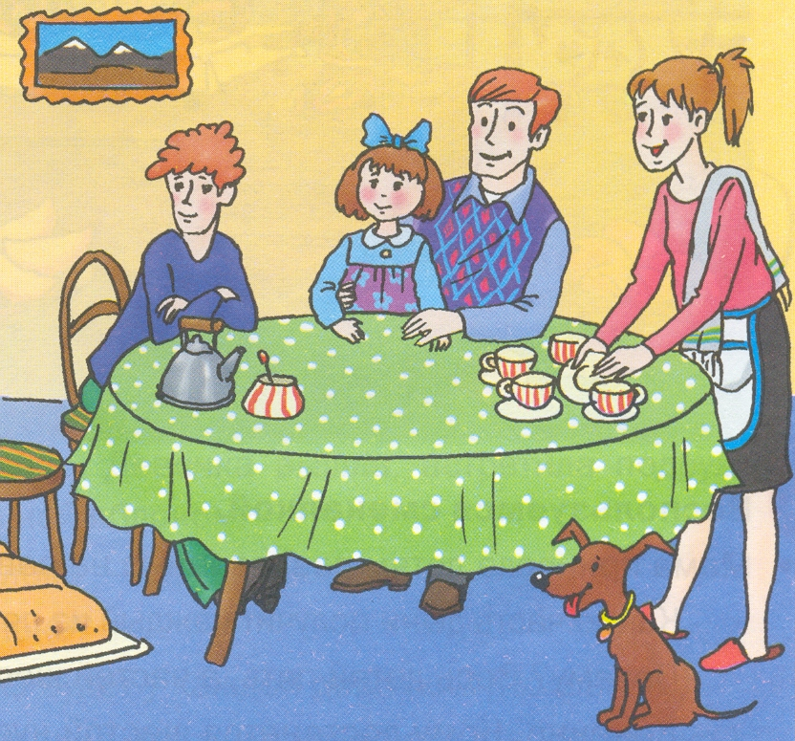

Семья – это то, что мы делим на всех,
Всем понемножку: и слезы и смех,
Взлет и падение, радость, печаль,
Дружбу и ссоры, молчанье печать.
Семья – это то, что с тобою всегда.
Пусть мчатся секунды, недели, года,
Но стены родные, отчий твой дом –
Сердце навеки останется в нем!

г. Хабаровск, 2008г.

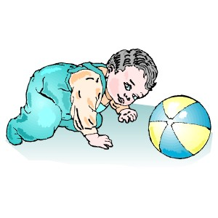
«Мама» - одно из первых слов ребенка. Он еще в пеленках и нуждается в постоянной близости матери. Ухаживая за малышом, устраняя все беспокоящее его нужными прикосновениями рук, теплом своего тела, ласковым голосом, словами, обращенными к ребенку, мать создает у него уже в первые месяцы жизни ощущение защищенности. Младенец дарит матери свою первую улыбку, у нее он получает первые уроки любви, которую потом вернет ей и своим близким, а впоследствии – и своей семье.
Первое свое образование ребенок получает в семье при посредстве имитационных игр, в которых он повторяет все то из окружающей его жизни, что оставляет в нем наиболее глубокий след и что больше всего способствует развитию его умений.
Исключительность материнского влияния на растущего человека заключается в том, что оно длится всю жизнь. Под его воздействием происходит сложнейший процесс становления личности. У детей, лишенных материнского тепла и ласки, снижается формирование эмоционально-психической сферы, в том числе развитие интеллекта, затрудняются социальные контакты, портится характер.
В дошкольные годы, когда происходит становление основных черт личности, роль матери как воспитателя особенно велика. Именно на матери лежит задача воспитать ребенка развитым физически и интеллектуально, настоящим гражданином. Все хорошее или плохое ребенок, прежде всего, усваивает от матери. Она должна быть авторитетом для ребенка, который завоевывается педагогическим тактом, справедливым отношением к нему и окружающим, разнообразными знаниями и умениями, которые всегда восхищают детей.
Малышу необходимо, чтобы рядом с доброй и нежной матерью был мужественный отец.
Ребенку необходимы оба родителя; каждый из них вносит в воспитание сына или дочери свойственные только его полу поведение, интересы. Кроме того, для своей половой идентификации ребенок нуждается в модели для подражания.
Некоторые отцы не знают, как вести себя с детьми и когда надо начинать заниматься с ними. А делать это нужно с рождения ребенка. Часто мужчины считают, что к воспитанию нужно подключаться, когда ребенок немного подрастет. Это ошибочное мнение, так как воспитание новорожденного и воспитание ребенка 3-5 лет сильно отличается. Отец, проявляя свою любовь, заботу, тепло к новорожденному, учится завоевывать любовь малыша. Он должен подержать в руках своего новорожденного, почувствовать физически его беспомощность, ощутить свою ответственность за это крохотное существо. Только тогда он вправе ожидать, что ребенок ответит ему любовью.
И мальчики, и девочки нуждаются в обществе отца, в его любви. Мальчику отец нужен как образец для подражания, он должен по возможности проводить достаточно времени с отцом. Взрослым необходимо понимать, как ценно общество отца для ребенка. Он должен уделять малышу как можно больше внимания, преодолевая собственную усталость и занятость.
Не надо стремиться, во что бы то ни стало сделать своего ребенка идеальным во всех отношениях, постоянно критикуя его. В этом случае ребенок перестанет получать удовольствие от совместных занятий с отцом.
Мальчик не становится мужчиной по духу с рождения. Он начинает чувствовать себя мужчиной и вести себя как мужчина благодаря способности подражать и брать пример с тех, к кому он чувствует дружеское расположение. Если отец хочет, чтобы его сын вырос настоящим мужчиной, он должен с удовольствием проводить время с ним и быть примером во всем.
В развитии девочки отец играет другую, но не менее важную роль. Девочка не подражает отцу, но его одобрение придает ей уверенность в себе. Отец может похвалить ее платье, прическу или то, что она сделала своими руками. Когда дочь станет старше, отец должен прислушиваться к ее мнению и иногда советоваться с ней.
В раннем детстве девочка учится у отца, как нужно вести себя с лицами противоположного пола. Девочке, у которой не было отца в раннем детстве, трудно будет найти свою линию поведения с мужчинами. В возрасте 3-6 лет она романтически относится к отцу. Его внешность, работа и интересы, характер, отношение к жене, дочери оказывают большое воздействие на ее представление в целом о мужчинах.
Отец должен быть другом своих детей, не забывая при этом, что он наставник своего ребенка с детства, и от него во многом зависит, какое направление в жизни выберут повзрослевшие – мальчик или девочка. Дети подражают отцу, сохраняют его образ в своей памяти.
Роль отца усложняется, когда родители перестают понимать друг друга и расстаются. Для детей это большая психологическая травма.
В «Педагогике для взрослых» Я. Корчака описаны такие наблюдения: «Даже слепые от рождения и ослепшие дети, касаясь рукой лица матери, узнают ее, говорят: «Мама – мамуся – мамочка». Один мальчик сказал так: «Я и раньше думал, только теперь мысли у меня трудные. А когда был маленький, мысли были легкие».
Какие же это «легкие мысли» о матери? Мама добрая, веселая или сердитая, или печальная, здоровая или больная. (Добавим, но мама есть.)
Папочка – папа.
И опять: «легкие мысли»… Иногда отец работает дома, иногда где-нибудь в городе или часто ездит в другой город, или уехал далеко-далеко и только шлет письма. (Добавим: но папа есть.)
«Легкие» мысли бывают тогда, когда родители здоровы, когда дома все есть, когда все живут дружно и нет огорчений».
Но вот родители разлюбили друг друга, разошлись. С потерей супружеской любви у некоторых теряется и самоотверженность в любви к ребенку, и мужество воспитывать, полагаясь только на себя. Появляются матери-отступницы, бросающие своих детей, сдающие их в детские дома. И тогда возникают у ребенка «трудные мысли».
Велико эмоциональное влияние матери на развитие чувств и обеспечение душевного покоя ребенка. Велико, но недостаточно. Ребенок – это думающий маленький человек, которого одолевают множество вопросов, и потому ему нужна отцовская мудрость, отцовское влияние. Древнегреческий философ сказал: «Благоразумие отца есть наиболее действенное наставление для детей».
Влияния отца и матери связаны между собой как разум и чувства человека, и ребенок может воспитываться полноценно как личность только любящими его и друг друга родителями.
В сложные минуты жизни, когда семья на грани распада, можно найти точку опоры в супружестве. Это дети. Ведь ребенку не всегда будет лучше с одним папой или с одной мамой, или в новой семье с отчимом или мачехой. Родство по крови сбросить со счета невозможно.
Точку опоры можно найти и в любимом деле, общих интересах, в тех достоинствах, которые есть у каждого человека. Главное – убедить себя и другого супруга, что развод – не лучший выход из положения.
Если возникло желание разрушить семью, быть может, стоит начать борьбу не за свое счастье, а за счастье ребенка, за покой родных и близких, за обновление любви. Кризис в любви – вовсе не ее гибель, а просто очевидный факт: прежнее основание супружеской любви исчерпало себя, разрушилось. Для семьи надо возводить новый фундамент.
Поскольку сегодня становится очевидной необходимость устойчивой супружеской любви на всем протяжении ее существования, возникает проблема управления этим чувством, его становлением, развитием и совершенствованием. А для этого важно знать, что является эмоциональной и рациональной основой любви, ее источником. Любовь зарождается и крепнет на основе взаимопонимания и духовного взаимообогащения. Если супруги уважают друг друга, они испытывают признательность, доверие, благодарность. Любовь, выросшая из этих переживаний, ими постоянно обогащается. Значит. Некоторое эмоциональное охлаждение может быть приостановлено интенсивной духовной жизнью.
Развитие эмоциональной сферы супругов, управление психологическим кризисом семьи одновременно выступают важными факторами обогащения любви и совершенствования воспитания детей.
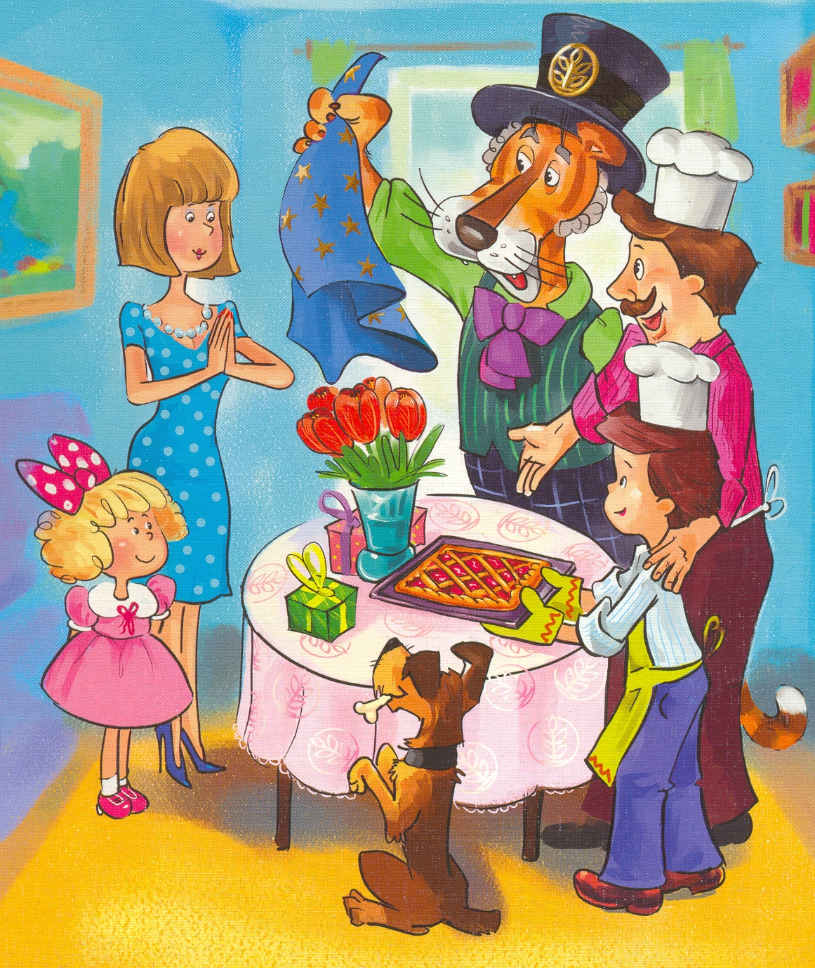
Полная, счастливая семья необходима и супругам, и детям, поскольку обеспечивает эмоциональный комфорт, взаимопонимание и сотрудничество. Семья воспитывает в такой мере, в какой она полноценна как счастливый, здоровый, социально направленный коллектив.

Десять правил семейной жизни

- Семейная азбука начинается с местоимения «Мы». Каждый из супругов должен «приглушить» свое «Я» и все воспринимать, делать и строить свою жизнь с позиции «Мы». Соблюдение этого правила серьезно пополнить семейную жизнь счастьем, взаимопонимание, радостью.
- Спеши повторить хорошее. Сделала хорошее дело, спеши еще сделать хорошее для супруга, для семьи. Это наполнит счастьем не только того, для кого сделано то хорошее, но и самого делающего добро.
- Остановлюсь в гневе. Мудрое правило: не спеши излить свой гнев, подумай, осмысли ситуацию, умей понять и простить супруга.
- Если ты (он) уверена, что он (она) виноват, то ищи причину в себе. В истинном смысле во взаимоотношениях супругов в конкретных ситуациях почти всегда виноваты оба, и если случится проступок, в котором явно виноват один из супругов, то почва для проступка была, возможно, когда-то подготовлена другим супругом.
- Каждый шаг навстречу равен многим дням радости, каждый шаг в сторону от семьи, от супруга - многим горьким дням. В молодых же семьях часто бывает наоборот – поссорились супруги, ни один из них не хочет сделать шаг навстречу, ждет, когда это сделает другой. А иногда еще хуже того – действует по принципу: «ты мне сделал плохо, а я тебе еще хуже сделаю», как говорится, «зуб за зуб». Все это приводит к серьезным разногласиям в семье.
- Доброе слово – хорошо, а доброе дело – лучше. Безусловно, везде доброе дело лучше, чем доброе слово. Но в семейных отношениях иногда доброе слово значит не меньше, чем доброе дело.
- Умей не только вставать на место другого, но достойно вставать на свое в данной ситуации. Это умение само не проходит, его необходимо терпеливо и настойчиво воспитывать у детей.
- Не верит тот, кто сам обманывает. Семейные отношения строятся на доверии друг другу. Следует воспитывать у молодежи стремление сохранить это доверие, оправдать его.
- Быть другом его 9ее) друзей, тогда и твои друзья станут его (ее) друзьями.
- Никто не стремится любить тещу и свекровь, но готовы любить двух мам.

Памятка для родителей
«КАК ОТВЕЧАТЬ НА ДЕТСКИЕ ВОПРОСЫ?»

Относитесь к вопросам ребенка с уважением, не отмахиваясь от них. Внимательно вслушайтесь в детский вопрос, постарайтесь понять, что заинтересовало ребенка в том предмете, явлении, о котором он спрашивает.
Давайте краткие и доступные пониманию дошкольника ответы, избегайте при этом сложных слов, книжных оборотов речи.
Ответ должен не просто обогатить ребенка новыми знаниями, но и побудить его к дальнейшим размышлениям, наблюдениям.
Поощряйте самостоятельную мыслительную деятельность ребенка, отвечая на его вопрос встречным «А ты как думаешь?».
В ответ на вопрос ребенка постарайтесь вовлечь его в наблюдения за окружающей жизнью, почитать ему книгу, рассмотреть вместе иллюстративный материал.
Отвечая на вопрос ребенка, воздействуйте на его чувства, воспитывайте чуткость, гуманность, тактичность к окружающим людям.
Если ответы на вопросы ребенка требуют сообщения сложных, недоступных пониманию дошкольника знаний, не бойтесь ему сказать: «Пока ты мал и не сможешь многое понять. Будешь учиться в школе, многое узнаешь, сможешь сам ответить на свой вопрос».

Памятка для родителей
«АВТОРИТЕТ – ОСНОВА ВОСПИТАНИЯ»

Требовательное отношение к себе – основа авторитета родителей. У взрослых не должно быть расхождение между словом и делом.
Основой авторитета являются жизнь и работа родителей, их общественные дела, поведение, отношение к окружающим, ответственность за воспитание детей перед обществом, перед самим собой.
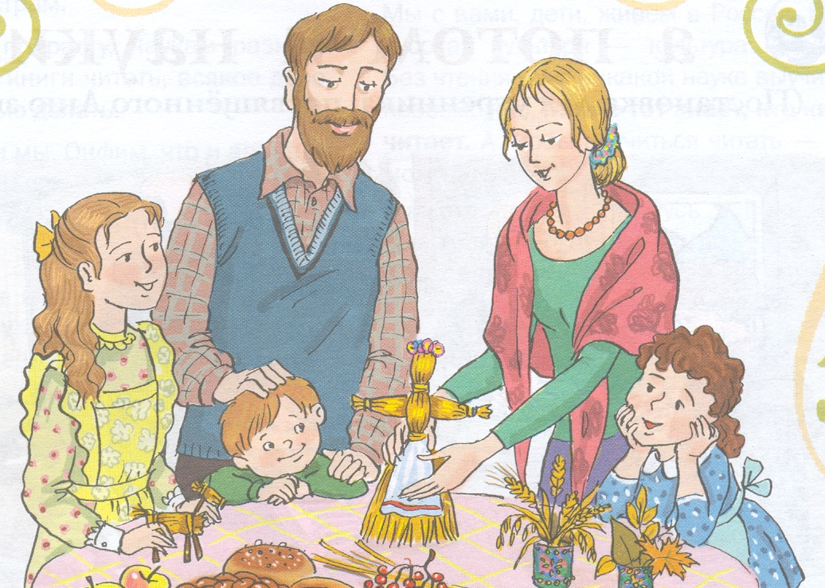
Важно создавать эмоционально-положительную атмосферу в семье, соблюдать педагогический такт в отношениях друг с другом, с детьми.
Необходимо по возможности чаще проводить интересные семейные досуги, где ребенку с неожиданной стороны раскрываются взрослые члены семьи: отец и мать предстают веселыми, остроумными, интересными людьми.
Духовное общение с детьми – одно из условий подержания авторитета родителей. При этом важно содержательное общение родителей с ребенком: чтение детских книг, разнообразные совместные занятия и игры, приобщение малыша к полезным увлечениям отца или матери (занятия спортом, рукоделием, художественной самодеятельностью, коллекционированием и др.).
Детей дошкольного возраста недаром называют «почемучками». Пытаясь постичь окружающую жизнь, они задают массу вопросов. Родителям важно проявлять терпение и такт, отвечая на детские вопросы.
Доверительные отношения между взрослыми и детьми устанавливаются и в тех случаях, когда родители умеют признаться в своих ошибках.
С обещаниями родители должны быть особенно осторожными. Невыполнение обещанного необходимо тщательно обосновать. Не следует допускать обещаний, которые невозможно выполнить.
Детям дошкольного возраста нельзя говорить неправду. Фальшь в словах отца или матери ребенок тонко чувствует.

КАК ВЕСТИ СЕБЯ
С «ТРУДНЫМ» РЕБЕНКОМ?

Самая сложная задача – найти ключик к пониманию трудного ребенка, который позволит выработать систему адекватных воспитательных мер, способствовать созданию условий, при которых ребенок захотел бы изменить свое поведение.

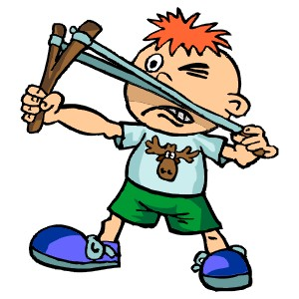
Как вести себя с агрессивным ребенком?
- Запрет, а тем более «ор» лишь усугубят проблему.
- Санкция должна соответствовать поступку.
- Не допускайте сами вспышек агрессии в присутствии ребенка, не используйте агрессивные методы воспитания.
- Чаще используйте прикосновение (тактильный контакт).
- Не переходите на личности, не оскорбляйте достоинства.
- Наберитесь терпения, не уступайте, говорите о своих чувствах.
- Используйте удивление для реагирования на агрессию.
- Попытайтесь ликвидировать агрессивные формы поведения среди близких, окружающих ребенка.
- Требуя чего-либо, учитывайте возможности ребенка.
- Пытайтесь гасить конфликт в зародыше, направляя интерес ребенка в нужное русло.
- Дайте понять ребенку, что он любим.

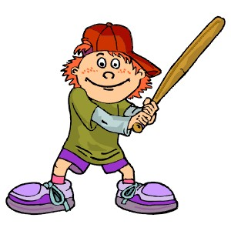
Как вести себя с конфликтным ребенком?
- Старайтесь объективно оценивать ситуацию и не делайте поспешных выводов (не выносите приговор).
- Не обсуждайте проблемное поведение при ребенке.
- Объясняйте конструктивные способы разрешения споров.
- Иногда не следует вмешиваться в ссору между детьми, а лучше понаблюдать за поведением ссорящихся.
- Не ссорьтесь с другими взрослыми в присутствии ребенка.
- Помните, что внимание необходимо каждому в равных долях.


Как вести себя с тревожным ребенком?
- Выясните причину тревожности.
- Не используйте ярлыки, так как ребенок не может быть плохим во всем.
- Не проецируйте свои негативные эмоции, установки на ребенка.
- Не требуйте невозможного. Ваши способности отличаются от способностей ребенка.
- Не используйте ребенка в качестве инструмента реализации собственных нереализованных возможностей, упущенных в прошлом.
- Если необходимо, обратитесь с ребенком к специалисту, но не акцентируйте постоянно внимание на имеющейся у ребенка проблеме.
- Будьте терпеливы и не опускайте руки. Благополучие в настоящем и будущем зависит от вас!

Как вести себя с застенчивым ребенком?
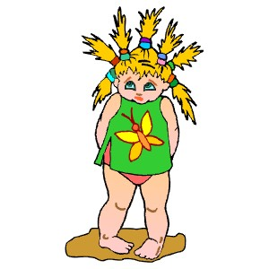
- Не давите на ребенка собственным авторитетом.
- Не упрекайте по мелочам, не используйте авторитарные методы воспита ния.
- отмечайте успехи, пусть даже они и незначительны.
- Подчеркивайте достоинства и не фокусируйте внимание на недостатках.
- Говорите об ошибках позитивно. Не ошибается тот, кто ничего не делает.
- Апеллируйте к мнению ребенка, спрашивайте у него совета.
- Старайтесь повысить уровень его самооценки. Учите его уважать себя.
- Хвалите его, делайте комплименты. Формируйте его уверенность в себе. Акцентируйте внимание на его сильных сторонах, компенсируя этим его недостатки.
- Наметьте совместный план действий с ребенком и другими взрослыми, близкими ребенку.
- Не отвергайте ребенка и не разочаровывайтесь в нем, не критикуйте вслух, не создавайте ситуаций, где бы ребенок мог стать объектом насмешек.


Как вести себя с упрямым ребенком?
- Прежде, чем перевоспитывать, убедитесь, что ребенок не левша. При доминировании правого полушария у детей очень часто развито упрямство.
- Задумайтесь, не упрямы ли вы сами и не делайте ребенка жертвой собственных конфликтов.
- Не объявляйте войну упрямству, а задумайтесь, что мучает ребенка? Ищите источник стресса. Поймите ребенка и проявите чуткость.
- Переключите упрямство ребенка на что-то захватывающее и интересное для него. Не требуйте невозможного и не пытайтесь унизить его чувство собственного достоинства. Не забудьте похвалить, если он выполнил ваше задание.
- Если нет реальных поводов для упрямства, а «дух противоречия» беспричинен, то это может свидетельствовать о заболевании, необходимо обратиться к врачу.

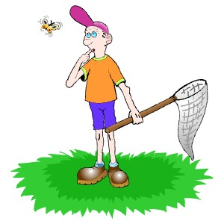
Как вести себя с аутичным ребенком?
- Старайтесь вызвать у ребенка потребность эмоционального общения со всеми окружающими и научить испытывать радость от него.
- Дозируйте общение с ребенком, чтобы он не уставал, но не оставляйте его наедине с самим собой.
- Внушайте ему уверенность в себе, научите его использовать свои способности по назначению.
- Помогите ему освоить бытовые навыки и навыки самообслуживания.
- Заинтересуйте ролевыми играми.
- Учите замене монологов диалогами.
- Ищите причины страхов и ликвидируйте их. Подбадривайте, когда ребенок испытывает страх.
- Не говорите в присутствии ребенка о его поступках, которые вас раздражают.
- В момент агрессии переключайте внимание ребенка в позитивное русло.
- Дозируйте все новое в разумных пределах.
- Стремитесь сделать свою совместную деятельность с ребенком целенаправленной и своевременной, помогая ему приспособиться к действительности.

Как вести себя с нервным ребенком?
- Найдите причины нервности и пытайтесь сглаживать их.
- Не ущемляйте достоинства и самолюбия ребенка, не управляйте ребенком, словно роботом, не требуйте не выполнимого и не разжигайте ревность к другим детям.
- Воспитывайте наедине, не злоупотребляйте бесконечными «нельзя» и «можно».
- Создавайте ребенку психологический комфорт и все время помните, что вы – пример для подражания. Всегда будьте доброжелательны и тактичны.
- Найдите со всеми взрослыми единый воспитательный подход к ребенку.
- Помните, что в учебной деятельности учащихся со слабой нервной системой нельзя ставить в ситуацию, требующую быстрого ответа. Им необходимо предоставлять достаточное время на его обдумывание и подготовку. Им по возможности необходимо предлагать давать ответы в письменной форме, давая время для проверки и исправления написанного. По возможности спрашивать в начале урока, в начале дня.
- Чаще поощрять, в том числе за старательность, даже если результат далек от желаемого, а в случае неудачи оценивать с максимальной деликатностью, объясняя, что неудачи в жизни – явления достаточно частые и не повод для отчаяния.


Как вести себя с гиперактивным ребенком?
Гиперактивность диагностируется, если ребенок суетлив; чаще бегает, чем ходит; если что-нибудь делает, то с шумом.
- Выясните причину гипердинамичности. Нередко она – следствие мозговой дисфункции.
- Уменьшите расторможенность и отвлекаемость ребенка. Продумайте вместе с ним режим дня и стремитесь следовать ему.
- Главное лекарственное средство – игра. Переведите неусидчивость ребенка в целенаправленную деятельность (чтение, рисование).
- Находите ему разрядку в подвижных играх, спорте.
- Лучшие друзья гиперактивного ребенка - противоположные ему по темпераменту и складу характера.
- Запаситесь терпением, поощряйте старания ребенка, ограничьте шумные компании.
- Учите сдерживать бурные эмоции и не выплескивайте на ребенка свои. Спрячьте поглубже раздражение и ярость.
- Будьте последовательны в наказаниях и поощрениях. Не наказывайте словесно и телесно, лучше лишать свободы действий, создавать ситуации, где необходима вынужденная неподвижность.


Если ребенок «устраивает сцены»?
- Не создавайте сами опасных прецедентов и ограничьте круг запретов.
- Не утешайте ребенка запретными вещами.
- Умейте переключать внимание ребенка.
- То, что разрешили вчера, разрешите и сегодня.
- Запреты всех взрослых должны быть одинаковы.
- Гасите воинственность ребенка своим спокойствием, превратите «сцену» в игру. Успокойте сюрпризом.
- Требования должны быть эмоционально привлекательными.
- Чаще говорите «можно».


Как вести себя с невнимательным ребенком?
Нарушение внимания диагностируется, когда ребенок: часто переспрашивает; легко отвлекаем внешними раздражителями; путает детали; не заканчивает то, что начинает; слушает, но кажется, что не слышит.
- Хвалите ребенка в каждом случае, когда он этого заслужил, особенности за виды деятельности, требующие концентрации внимания.
- Избегайте повторений слов «нет» и «нельзя».
- Говорите сдержанно, спокойно, мягко.
- Давайте ребенку только одно задание на определенный отрезок времени, чтобы он мог его завершить.
- Для подкрепления устных инструкций используйте зрительную стимуляцию.


Как вести себя с инертным ребенком?
Для инертных учащихся главная проблема - трудности при включении в деятельность, поэтому им нельзя:
- Предлагать часто и быстро меняющиеся задания.
- Требовать быстрого изменения неудачных формулировок или быстрого устного ответа на неожиданный вопрос.
- Их нельзя спрашивать в начале урока.
- От них нельзя требовать ответа по новому, только что усвоенному материалу и отвлекать от работы.
- Для успешной деятельности инертного ребенка, ему необходимо создавать спокойную обстановку.

Ребенка учит то, что его окружает:
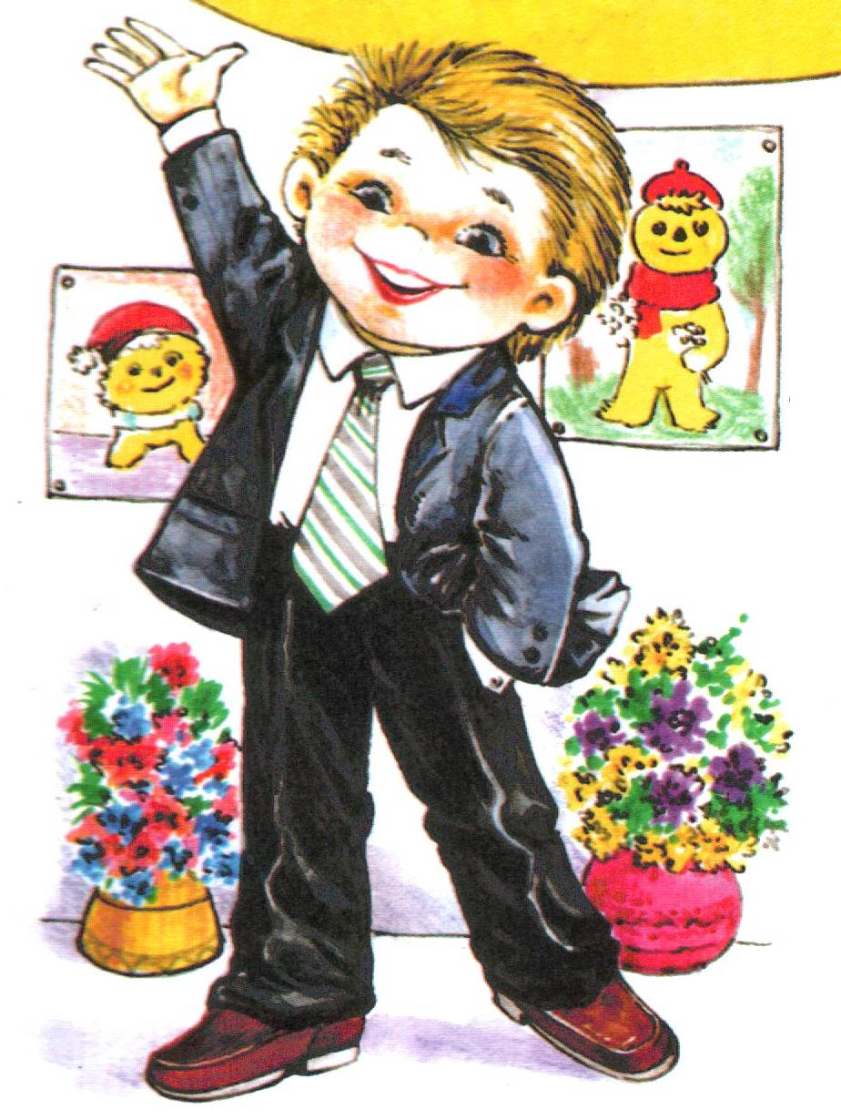
  - Если ребенка часто критикуют – он учится ненавидеть.
  - Если ребенку часто демонстрируют враждебность – он учится агрессивности.
  - Если ребенка часто высмеивают – он становится замкнутым.
  - Если ребенка часто позорят – он учится жить с чувством вины.
  - Если к ребенку часто бывают снисходительны – он учится быть терпеливым.
  - Если ребенка часто подбадривают – он учится уверенности в себе.
  - Если ребенка часто хвалят – он учится быть благодарным.
  - Если с ребенком обычно честны – он учится справедливости.
  - Если ребенок живет с чувством безопасности – он учится верить в людей.
  - Если ребенка часто одобряют – он учится хорошо к себе относиться.
  - Если ребенок живет в атмосфере дружбы и чувствует себя нужным – он вырастет добрым и уверенным в себе!
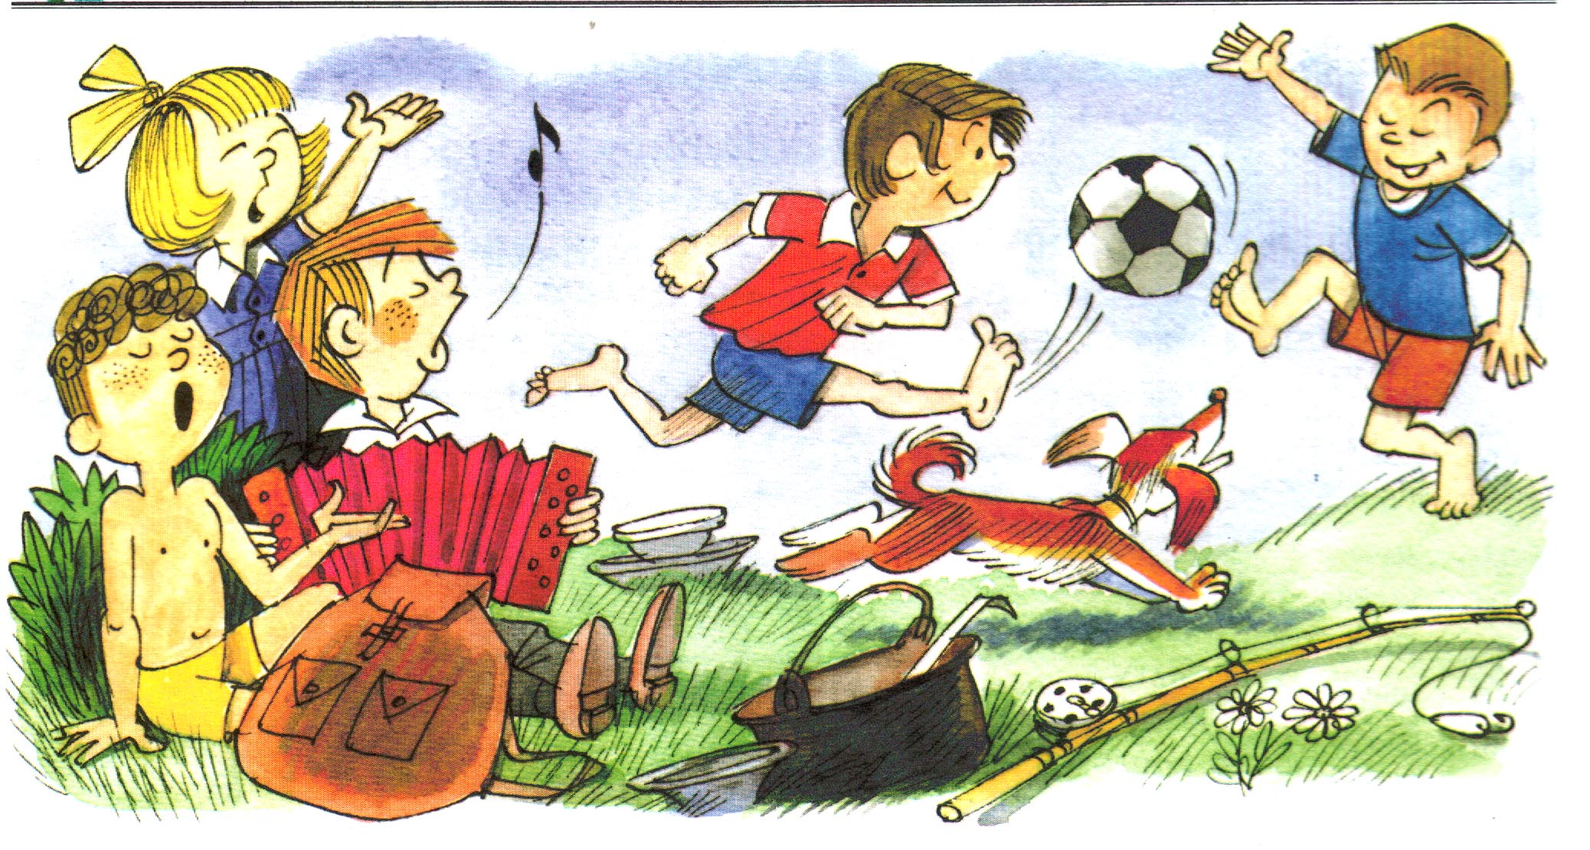

ИСПОЛЬЗОВАННАЯ ЛИТЕРАТУРА

    - Журнал «Классный руководитель», № 3, 2008.
    - Лупоядова Л.Ю., Мельникова Н.А., Якимович И.Г. Родительские собрания. 8-9 классы: беседы, лекции, тесты, практикумы, анкеты для родителей. - Волгоград: Учитель, 2006. – 120с.
    - Родительский всеобу /сост. Ю.В. Мелешко, Ю.А. Лежнева. – Минск: Красико-Принт, 2007. – 128с. – (Деятельность классного руководителя).
    - Тавберидзе В.А., Калугина В.А. Организация и содержание работы с родителями. Из опыта родительского клуба «Светлячок». – М.: Школьная Пресса, 2008. – с. – («Дошкольное воспитание и обучение – приложение к журналу «Воспитание школьников»; Вып. 174).

Рекомендации разработали:
- Савельева Елена Николаевна, заместитель директора по воспитательной работе
- Гентова Екатерина Александровна, социальный педагог
Муниципального образовательного учреждения
дополнительного образования детей
«Центр внешкольной работы
«ПЛАНЕТА ВЗРОСЛЕНИЯ»

«Ребенок в семье»
(рекомендации родителям по вопросам воспитания)

Компьютерный набор, верстка и дизайн:
Волкова Ольга Ивановна

г. Хабаровск
2008г.

